Louca Létourneau et Maxime Roy

**Diagramme (Livrable 1 partie 2)**

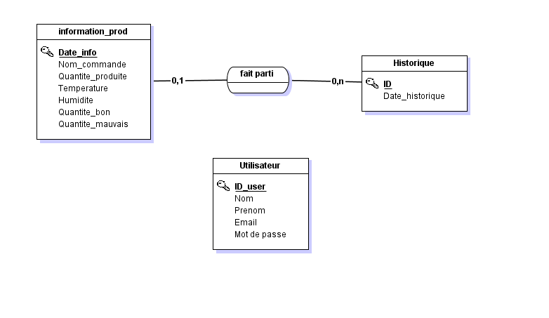MCD :

DFD :

